Lucrarea nr.2

Caracteristicile statice şi parametri diodelor semiconductoare

1. Scopul lucrării

Se va ridica caracteristica statică curent-tensiune pentru diverse tipuri de diode (redresoare, de comutaţie rapidă, Zener). Se măsoară rezistanţa diferenţială şi tensiunea Zener, comparându-se rezultatele obţinute cu datele de catalog. Se urmăresc aceleaşi probleme şi prin simularea PSpice a circuitelor.

2. CONSIDERAŢII teoreticE

2.1 Ecuaţia diodei

În fig. 1 se prezintă caracteristica statică curent-tensiune pentru o joncţiune pn în care se disting următoarele trei zone:
Fig.1. Caracteristica statică pentru o joncţiune pn.

a) Zona de conducţie directă, corespunzătoare polarizării directe a joncţiunii, este zona cuprinsă în cadranul întîi. Pentru această regiune ecuaţia ce caracterizează comportarea dispozitivului este:
$i_{D}=I_{S}\left(e^{\frac{u_{D}}{U_{T}η}}−1\right)$ (1)
unde:
$U_{T}=\frac{\text{kT}}{e}$ - tensiunea termică, care la temperatura camerei are o valoare de 25mV.
I_{S} - curentul de saturaţie (rezidual) al joncţiunii. Pentru dispozitivele semiconductoare moderne cu SI I_{S} are valori foarte mici, de ordinul 10⁻⁹A.
η - parametru tehnologic, η ≅ 2 pentru curenţi nominali şi η ≅ 1 la curenţi mari.
Rel. (1) se simplifică în cazul polarizării joncţiunii cu tensiuni de câteva ori mai mari decît U_{T}, devenind:
$i_{D}=I_{S}e^{\frac{u_{D}}{U_{T}η}}$ (2)
b) Zona de blocare, corespunde polarizării inverse a joncţiunii, fiind situată în cadranul III. Uzual, $\left|u_{D}\right|\text{>>}U_{T}$ astfel încît curentul prin diodă devine:
$i_{D}≃{\text{-I}}_{S}$ (3)
fiind practic independent de tensiunea la borne. Curentul de saturaţie I_{S} este dictat de concentraţia purtătorilor minoritari la echilibru, fiind dependent deci de materialul folosit şi de tehnologia de realizare.
c) Zona de străpungere, este situată tot în cadranul III, în continuarea zonei de blocare. Caracteristic pentru această zonă este fenomenul de multiplicare în avalanşă a purtătorilor minoritari, fenomen ce conduce la căderea rapidă a caracteristicii. Curentul prin joncţiune creşte foarte mult, pe când tensiunea la borne rămâne practic constantă.
Rel. (1) rămîne valabilă cu o bună aproximare şi în cazul diodelor reale, la care se mai adaugă totuşi căderea de tensiune pe rezistenţa regiunilor neutre şi pe rezistenţa firelor de contact.

2.2 Rezistenţa diferenţială

Derivând în raport cu u_{D} rel. (1) se obţine:
$\frac{∂i_{D}}{∂u_{D}}=I_{S}e^{\frac{u_{D}}{U_{T}η}}\frac{1}{U_{T}η}≃\frac{i_{D}}{U_{T}η}$ (4)
Rezistenţa diferenţială este definită de relaţia:
$r_{D}=\frac{∂u_{D}}{∂i_{D}}|_{\text{PSF}}≃\frac{{\text{ηU}}_{T}}{I_{D}}$ (5)
unde i_{D} reprezintă curentul prin diodă în punctul static de funcţionare (PSF) considerat. Rezistenţa diferenţială evaluată în zona de străpungere reprezintă un parametru important al diodelor Zener, fiind dată în catalog (r_{dz} are valori cuprinse între câţiva ohmi şi sute de ohmi).

3. Partea experimentală

3.1 Măsurarea caracteristicii statice

În fig.2 se prezintă circuitul utilizat la ridicarea caracteristicii statice. Dioda studiată poate fi una redresoare (de exemplu 1N4001), de comutaţie rapidă (1N4148) sau Zener (DZ4V7). Rezistorul R_{P} va fi unul variabil, în decade.

V
V₁
R_{P}
i
i_{V}
i_{D}
mA
D
R₁
1kΩ
R₂
1kΩ
Fig. 2. Circuit pentru ridicarea caracteristicii statice curent-tensiune pentru o diodă.

Curentul prin diodă (i_{D}) se calculează cu relaţia:
$i_{D}=i−i_{V}$ (6)
unde i este curentul indicat de miliampermetru, iar i_{V}, curentul prin voltmetru. Acesta din urmă se calculează în funcţie de tensiunea la bornele voltmetrului şi rezistenţa internă a acestuia. În cazul particular al măsurării tensiunii cu un voltmetru electronic, i_{V} poate fi aproximat cu zero, datorită impedanţei de intrare mari a acestui tip de aparat de măsură.
Pentru ridicarea caracteristicii diodei, în polarizare directă, se va completa tabelul următor:

U_{D} [V] | 0 | 0,2 | 0,4 | 0,5 | 0,60 | 0,62 | 0,64 | 0,66 | 0,68 | 0,7 | 0.72 | 0,74
I_{D} [mA] măsurat
I_{D} [mA] calculat cf. rel (1)

Tab. 1. Se completează cu valorile măsurate respectiv calculate pentru curentul direct prin diodă.

Observaţie: a) Obţinerea valorilor impuse pentru U_{D} este posibilă prin reglarea tensiunii de alimentare şi a rezistorului decadic.
b) Pentru calculul i_{D} se vor folosi următoarele constante: η = 1, U_{T} = 25mV, I_{S} = 2·10⁻¹⁵A.
Pentru ridicarea caracteristicii diodei, în polarizare inversă, se va completa tab. 2.

U_{D} [V] | -1 | -2 | -3 | -4 | -4,1 | -4.2 | -4,3 | -4,4 | -4,5 | -4,6 | -4,7
I_{D} [mA] măsurat

Tab. 2. Se completează cu valorile măsurate respectiv calculate pentru curentul invers prin diodă.

După completarea celor două tabele se vor trasa pe hârtie milimetrică cele două grafice corespunzătoare polarizării directe (măsurat şi calculat) precum şi graficul aferent polarizării inverse.

3.2 Măsurarea rezistenţei diferenţiale

Schema circuitului utilizat pentru măsurarea rezistenţei diferenţiale este ilustrată de către fig.3. Se distinge în această schemă circuitul de poalarizare a diodei (utilizat la stabilirea punctului static de funcţionare) format din sursa de tensiune V₁ şi rezistorul R₁ şi partea răspunzătoare de regimul dinamic alcătuită din rezistorul decadic R_{P}, condensatorul de cuplare C₁ şi generatorul de tensiune sinusoidală v_{g}. Miliampermetrul inserat în circuitul de polarizare serveşte la fixarea valorii curentului aferent punctului static.
mA
v_{g}
u_{D}
R_{P}
D
R₁
1kΩ
C₁
220μF
V₁
Fig. 3. Circuit pentru determinarea practică a rezistenţei dinamice a unei diode.

Măsurătorile încep prin stabilirea unui punct static de funcţionare pentru dispozitivul electronic prin modificarea tensiunii continue V₁ urmărind indicaţiile miliampermetrului (i_{D} între 0,1mA şi 5mA). Reglând apoi nivelul tensiunii sinusoidale v_{g} şi valoarea rezistenţei decadice R_{P} se urmăreşte obţinerea unei componente alternative la bornele diodei u_{d} de aproximativ 20mV (pentru orice punct static de funcţionare).
Din punct de vedere dinamic, circuitul din fig.3 poate fi echivalat prin schema din fig.4.

R_{P}
r_{d}
u_{D}
R₁
v_{g}
Fig. 4. Circuitul echivalent din punct de vedere dinamic al schemei din fig. 3.

În aceste condiţii, pe baza formulei divizorului de tensiune, se poate scrie relaţia:
$u_{d}=v_{g}\frac{R_{1}||r_{d}}{R_{1}||r_{d}+R_{P}}$ (7)
Din (7) rezultă că rezistenţa diferenţială se calculează pe baza următoarelor formule:
$r_{d}^{'}=R_{P}\frac{u_{d}}{v_{g}−u_{d}}$ (8)
$r_{d}=\frac{r_{d}^{'}R_{1}}{R_{1}−r_{d}^{'}}$ (9)
Tensiunile alternative u_{d} şi v_{g} se vor măsura cu osciloscopul, frecvenţa tensiunii sinusoidale fiind de 1KHz. Se vor face trei măsurători, în trei puncte statice diferite.

3.3 Simularea PSpice a circuitelor

Se urmăreşte ridicarea caracteristicilor statice pentru diodele redresoare, de comutaţie rapidă şi Zener, prin descrierea SPICE a circuitului din fig.2. În plus, se va determina influenţa temperaturii asupra curentului din joncţiune.

* caracteristica statica a diodei semiconductoare

V1 1 0 DC 0.6V
R1 1 2 1K
RP 2 0 100K
R2 2 3 1K
D1 3 0 DZ4V7
*D1 3 0 D1N4148
*D1 3 0 D1N4001
.OP
.DC LIN V1 -20 10 0.01
*.TEMP 0 20 40
.PROBE
.model D1N4148 D(Is=0.1pA Rs=0.5)
.lib dce.lib
.END

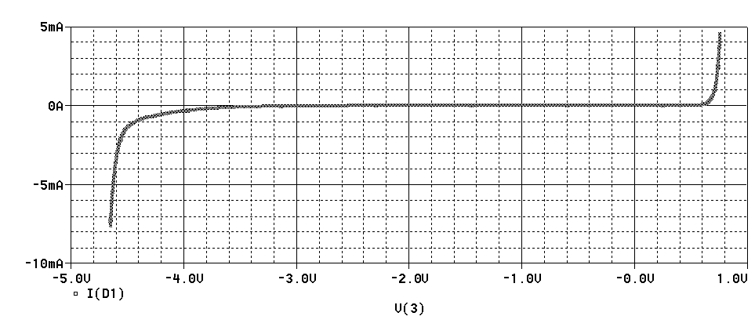
Fig. 5. Caracteristica statică a diodei Zener DZ4V7 obţinută prin simulare PSpice.
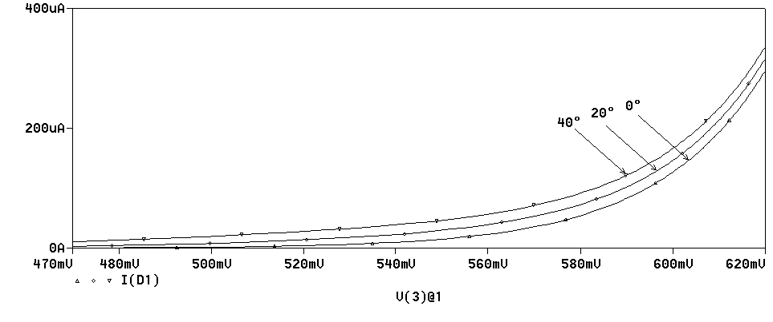
Fig. 6. Influenţa temperaturii asupra curentului prin joncţiune, aşa cum reiese din simularea PSpice.

Se va determina prin simulare rezistenţa dinamică a unei diode.

*rezistenta dinamica pentru o dioda semiconductoare

V1 1 0 DC 10V
R1 1 2 3K
D1 2 0 D1N4148
RP 2 3 1K
C1 3 4 470uF
vg 4 0 ac 0.1V
.AC LIN 100 900 1100
.PROBE
.LIB DCE.LIB
.END

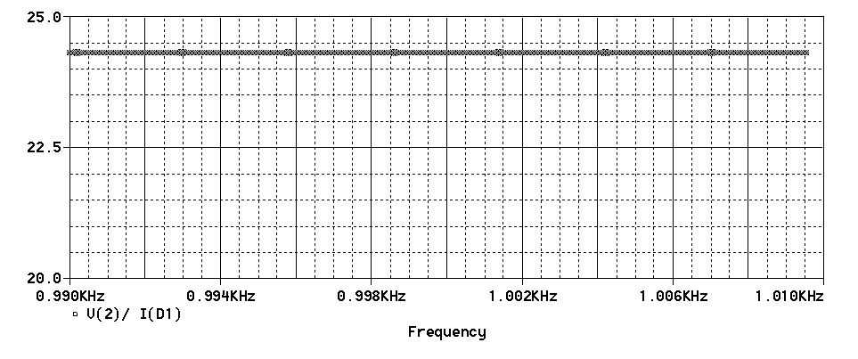
Fig.7 Rezistenţa dinamică a diodei determinată prin simulare PSpice.

